祝贺李钢老师荣获第十一届北京市高等学校教学名师奖

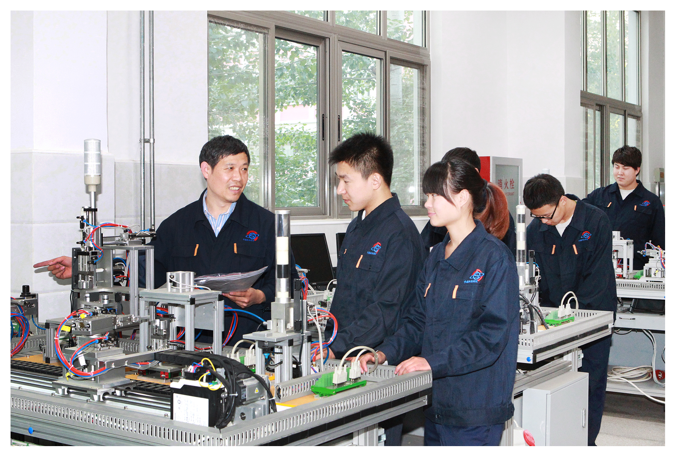
根据《北京市教育委员会关于公布第十一届北京市高等学校教学名师奖获奖名单的通知》（京教函[2015]238号），我院李钢老师荣获第十一届北京市高等学校教学名师奖。
李钢老师借鉴德国职业教育先进理念，根据人才成长规律，结合学生认知能力，设计一体化课程学习任务，因材施教，实现了教学内容职业化、教学过程职业化，教学效果明显提高，多次获得优秀教学效果奖；构建了校企合作人才培养方案和工作过程系统化的课程体系，主持建设10个专业实训室，凸显工作中学习、学习中工作特色，带领团队自行规划设计、安装调试设备，实训室在一体化教学改革实践工作，发挥了重要基础作用；实施了一体化的教学模式，激发学生学习兴趣，提高教学效率，指导学生获得德国IHK机电师职业证书率达到96%，优良率80%，成绩名列同项目前茅，得到了德国专家的高度评价。
希望广大教师以李钢老师为榜样，积极投身教育教学改革，不断提高教学水平，为培养高质量、技能型人才贡献力量！
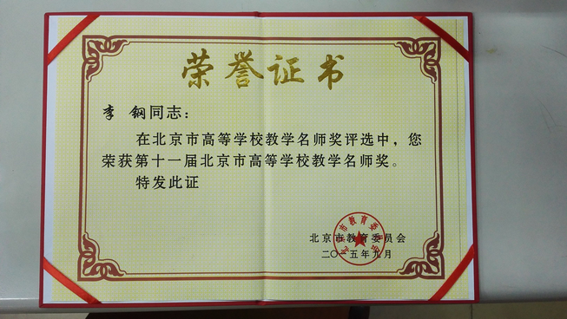
机电工程系
2015-9-22

